
2016.09.09
石油焦市场周报告

责任编辑：杨林
电 话：58303511 传 真：86-010-58303388
责编邮箱：yanglin@chinaccm.com
地址：北京市朝阳区高碑店盛世龙源12号楼（邮编：100124）

石油焦市场周报目录
一、本周国际原油市场价格及走势 4
1.1国际原油价格 4
1.2国际原油价格走势图 4
二、本周国内炼厂石油焦价格及走势 5
2.1国内炼厂石油焦每周价格汇 5
2.2 国内各型号石油焦价格走势图 9
1#A：石油焦市场价格走势图 9
1#B：石油焦市场价格走势图 9
2#A：石油焦市场价格走势图 10
2#B：石油焦市场价格走势图 10
3#A：石油焦市场价格走势图 11
3#B：石油焦市场价格走势图 11
4#-5#石油焦：市场价格走势图 12
2.3 本周国内石油焦市场走势分析 12
三、2016年7月中国石油焦进出口数据统计 13
3.1 2016年7月硫的重量百分比小于3%的石油焦进出口数据统计 13
3.2 2016年7月其他石油焦进出口数据统计 单位：千克、美元 14
四、石油焦下游市场情况 14
4.1国内预焙阳极市场小结 14
4.1.1国内主要地区预焙阳极产品价格汇总 14
4.2 国内预焙阳极市场简析 15
4.3本周电解铝市场小结 16
4.3.1国内铝市一周行情汇总（单位：元/吨） 16
4.3.2本周电解铝市场简析 16
4.4本周石墨电极市场 17
4.41国内主要地区石墨电极价格汇总 17
4.42石墨电极简析 18
4.5本周金属硅市场小结 18
4.6本周国内产区净磷市场参考价格及分析 19
4.7本周秦皇岛港口动力煤参考价格： 20


石家庄井新碳素有限公司位于石家庄井陉县微新路115号，距石太高速公路井陉入口1.5公里，距石太铁路井陉站4公里，紧邻3.7国道。历史上以少胜多、出奇制胜的著名战例韩信设“背水阵”古战场便在公司驻地。
石家庄井新碳素有限公司是由石家庄冀都碳素制品有限公司在2009年3月改制变更注册的，现有总资产1.3亿元，其中固定资产7500余万元，拥有预焙阳极压型生产3条，预焙阳极生坯年产能力10万吨，；18式环式焙烧炉3台，38室焙烧炉1座，预焙阳极熟块年产能8万吨；煅烧炉8台，煅后焦年产能18万吨。
我公司的产品具有质量稳定、产能大、能耗低、环保治理达标等特点。我们本着“一流的管理、一流的产品、一流的服务，卓越更卓越--永无止境的追求，以质量信誉为方针，决心以质量和诚信求生存、谋发展。能与您友好合作、共创明天，我们感到无尚光荣。
联系人：刘建华/13933115065

一、本周国际原油市场价格及走势

1.1国际原油价格
单位：美元/桶
日期 | 纽交所 | 伦交所 | 影响因素
9月7日 | 45.50 | 47.98 | 周三，沙特石油大臣表示，目前原油市场在稳定提升中，暂时没有必要冻结产能。
9月6日 | 44.83 | 47.26 | 周二，俄罗斯和沙特阿拉伯发表联合声明，同意在油市方面进行合作。
9月5日 | 休市 | 47.63 | 周一，俄罗斯和沙特阿拉伯这两个世界上最大的产油国在稳定石油市场问题上签署谅解备忘录。
9月2日 | 44.44 | 46.83 | 周五，美国原油库存高企，加大对原油市场供应过量的担忧，国际油价连续第四个交易日下跌。
9月1日 | 43.16 | 45.45 | 周四，伊拉克石油部长表示，伊南部港口石油8月份出口量超出预期，同时该国将继续增加原油产量。

1.2国际原油价格走势图
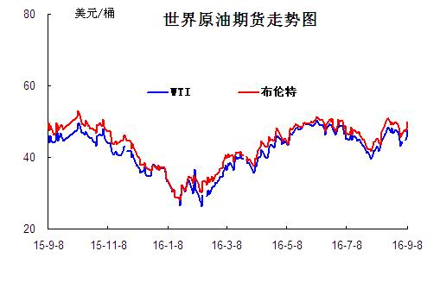

二、本周国内炼厂石油焦价格及走势
备注：涨跌幅度是与上周相比；另：以下各表中炼厂报价为石油焦厂家挂牌价格。

2.1国内炼厂石油焦每周价格汇
（按牌号分）
单位：元/吨
型号 | 生产厂家 | 备注 | 涨跌 | 9月9日 | 9月2日
1#A | 大庆石化 |  | 0 | 1125 | 1125
1#A | 抚顺石化 | 一厂 | 停产 | -- | --
1#A | 抚顺石化 | 二厂 | 0 | 1200 | 1200
1#A | 大港石化 |  | 0 | 1300 | 1300
1#A | 中海沥青股份 |  | 0 | 1090 | 1090
1#B | 抚顺石化 | 一厂 | 停产 | -- | --
1#B | 抚顺石化 | 二厂 | 停产 | -- | --
1#B | 锦州石化 | 汽运 | 0 | -- | --
1#B | 锦州石化 |  | 0 | 1330 | 1330
1#B | 锦西石化 | 汽运 | 0 | 1350 | 1350
1#B | 锦西石化 | 火运 | 0 | 1250 | 1250
1#B | 吉林石化 |  | 0 | -- | --
1#B | 独山子石化 | 含35元出厂费 | 无货 | -- | --
1#B | 克拉玛依 |  | 0 | 1720 | 1720
1#B | 惠州大炼油 |  | 0 | 1300 | 1300
2#A | 舟山石化 | 舟山库提 | 0 | 1350 | 1350
2#A | 舟山石化 | 镇江库提 | 0 | 1390 | 1390
2#A | 济南炼化 |  | 0 | 1130 | 1130
2#A | 独山子石化 | 含出厂费用在35左右 | 无货 | -- | --
2#A | 天津石化 | 汽运 | 无货 | -- | --
2#A | 天津石化 | 火运 | 无货 | -- | --
2#A | 青岛石化 |  | 0 | 970 | 970
2#B | 独山子石化 | 不含出厂费用在35左右 | 无货
2#B | 辽阳石化 |  | 停工 | 0 | 0
2#B | 石家庄炼厂 | 汽运 | 0 | -- | --
2#B | 石家庄炼厂 | 火运 | 0 | -- | --
2#B | 沧州炼厂 | 汽运 | 0 | -- | --
2#B | 沧州炼厂 | 火运 | 0 | -- | --
2#B | 九江石化 | 水运 | 0 | -- | --
2#B | 九江石化 | 火运 | 0 | -- | --
2#B | 武汉石化 | 火运 | 0 | -- | --
2#B | 武汉石化 | 汽运 | 0 | -- | --
2#B | 荆门石化 | 火运 | 0 | -- | --
2#B | 荆门石化 | 汽运 | 0 | -- | --
2#B | 安庆石化(2#B-3#A) |  | 0 | 1250 | 1250
2#B | 玉门炼化 | 火运 | 0 | 1360 | 1360
2#B | 高桥石化 | 上海库 | 无货 | -- | --
2#B | 吉林石化 |  | 0 | 1110 | 1110
2#B | 乌鲁木齐石化 |  | 无货 | -- | --
3#A | 胜利油田 |  | 0 | 1090 | 1090
3#A | 荆门石化 | 另收11.75元装车费 | 0 | 1040 | 1040
3#A | 独山子石化 | 不含出厂费用35元/吨 | 0 | 1670 | 1670
3#A | 九江石化 |  | 0 | 930 | 930
3#A | 武汉石化 | 火运 | 0 | 0 | 0
3#A | 武汉石化 | 汽运 | 0 | 0 | 0
3#A | 石家庄炼厂 | 汽运 | 0 | -- | --
3#A | 石家庄炼厂 | 火运 | 0 | -- | --
3#A | 克拉玛依 |  | 0 | 1620 | 1620
3#A | 沧州炼厂 | 汽运 | 0 | 1020 | 1020
3#A | 沧州炼厂 | 火运 | 0 | 1020 | 1020
3#A | 长岭炼化 | 2#B-3#A | 0 | 1060 | 1060
3#B | 辽河石化 |  | 0 | 1180 | 1180
3#B | 金陵石化 |  | 0 | 1000 | 1000
3#B | 扬子石化 | 火运 | 停产 | -- | --
3#B | 扬子石化 | 汽运 | 停产 | -- | --
3#B | 兰州石化 | 汽运 | 0 | 1160 | 1160
3#B | 兰州石化 | 火运 | 0 | 1160 | 1160
3#B | 乌鲁木齐石化 | 汽运 | 0 | 1410 | 1410
3#B | 乌鲁木齐石化 | 火运 | 0 | -- | --
3#B | 武汉石化 | 火运 | 0 | 920 | 920
3#B | 武汉石化 | 汽运 | 0 | 940 | 940
3#B | 九江石化 |  | 0 | 930 | 930
3#B | 石家庄炼厂 | 汽运 | 0 | 880 | 880
3#B | 石家庄炼厂 | 火运 | 0 | -- | --
3#B | 沧州炼厂 | 汽运 | 0 | 1000 | 1000
3#B | 沧州炼厂 | 火运 | 0 | 1000 | 1000
3#B | 荆门石化 |  | 0 | 1010 | 1010
3#B | 高桥石化 | 上海库 | 无货 | -- | --
3#B | 克拉玛依 |  | 0 | 1520 | 1520
3#B | 洛阳石化 |  | 0 | 900 | 900
高硫焦 | 燕山石化 | 4#A | 0 | 600 | 600
高硫焦 | 塔河石化4#A-4#B | 汽运 | 0 | 850 | 850
高硫焦 | 塔河石化4#A-4#B | 火运（疆内） | 0 | 850 | 850
高硫焦 | 塔河石化4#A-4#B | 火运（疆外） | 0 | 850 | 850
高硫焦 | 茂名石化 | 中转 | 0 | 770 | 770
高硫焦 | 广州石化 | 汽运 | 30 | 660 | 630
高硫焦 | 高桥石化 | 上海库 | 0 | 650 | 650
高硫焦 | 镇海石化4#A-4#B | 火运 | 0 | 560 | 560
高硫焦 | 镇海石化4#A-4#B | 汽运 | 0 | 560 | 560
高硫焦 | 金陵石化 | 汽运、水运 | 0 | 750 | 750
高硫焦 | 金陵石化 | 火运 | 0 | 720 | 720
高硫焦 | 扬子石化 | 火运 | 10 | 650 | 640
高硫焦 | 扬子石化 | 水运 | 10 | 650 | 640
高硫焦 | 上海石化 | 火运 | 0 | 620 | 620
高硫焦 | 上海石化 | 汽运 | 0 | 670 | 670
高硫焦 | 青岛大炼油 |  | 0 | 600 | 600
高硫焦 | 天津石化 | 汽运 | 0 | 670 | 670
高硫焦 | 洛阳石化 |  | 0 | 880 | 880
高硫焦 | 齐鲁石化 | 火运 | 0 | 1070 | 1070
高硫焦 | 福建炼化 |  | 0 | 1000 | 1000
高硫焦 | 广西北海 |  | 30 | 780 | 750

（地方炼厂）

单位：元/吨
企业 | 型号 | 涨跌 | 9月9日 | 焦化装置能力（万吨） | 品质
利津石化 | 2#B-3#A | 0 | 0 | 100 | 硫2.0%，灰分0.3%，挥发9%，扣水5%
垦利石化 | 3#B | 0 | 960 | 80 | 硫0.8%，灰分0.3%，挥发份12%，扣水5%。
华联石化 | 2#B | 新品质 | 1020 | 40 | 硫0.9%，灰分0.2%，挥发份10%，扣水5%
海科石化 | 2#B | 0 | 1180 | 80 | 硫0.8%，灰分0.25%，挥发9%，扣水5%
山东海化 | 1#B | 停车无货 | 0 | 165 | 停车中
京博石化 | 弹丸焦 | 0 | 1100 | 140 | 硫1.5%，灰0.3%，挥发10%，扣水5%,弹丸含量70%
金诚石化 | 2#A-2#B | 检修无货 | 0 | 140 | 硫1.5%，灰分0.2%，挥发份10%，扣水5%
广饶石化 | 3#A | 0 | 880 | 100 | 硫3.0％，灰分0.2％,挥发10％，扣水6%
鑫泰石化 | 2#B | 80 | 880 | 40 | 硫.0%，灰分0.28%，挥发份10%，扣水5%
中海石化 | 1#B | 停车无货 | 0 | 80 | 停车中
东明石化 | 3#B | 20 | 710 | 260 | 硫1.9％，灰分0.3％，挥发10％, 扣水5%
昌邑石化 | 3# | 0 | 820 | 120 | 硫3.0%，灰0.2%，挥发9%，扣水5%
弘润化工 | 中硫焦 | 0 | 750 | 100 | 硫2.0%左右，灰分0.3%，挥发分10%，扣水5%
鑫岳化工 | 1#B | 停车无货 | 0 | 60 | 停车中
滨阳燃化 | 2#A | 0 | 900 | 100 | 硫1.5%，灰分0.1%，挥发分10%，扣水5%
蓝星石油 | 2# | 0 | 950 | 100 | 硫1.3%，灰分0.3%，挥发分8%，扣水6%
新海石化 | 3#A | 20 | 830 | 100 | 硫2.5%，灰分0.4%，挥发分10%，扣水5%
盛马石化 | 高硫 | 停车无货 | 0 | 50 | 停车中
鑫泉石化 | 2#A | 0 | 920 | 100 | 硫0.93%，灰分0.3%，挥发份10%，不扣水
鑫亿化工 | 1#B | 0 | 0 | 100 | 硫0.8%，灰分0.5%，挥发8%左右，扣水5%
佳孚实业 | 1#B | 停车无货 | 0 | 80 | 停车中
汇丰石化 | 2#B | 20 | 890 | 120 | 硫4.0%左右，灰分0.3，挥发份10左右，扣水5
瑞林化工 | 2#A | 0 | 1170 | 120 | 硫0.6%左右，灰分0.45%，挥发份7-8%，扣水5%
神驰化工 | 2#A | 0 | 0 | 100 | 硫2.5%，灰分0.5%左右，挥发份10%，扣水5%
山东恒源 | 3# | 0 | 950 | 100 | 硫3.0%，灰分0.5%，挥发份10%，扣水5%
宝来石化 | 3# | 0 | 976 | 120 | 硫1.3%，灰分0.2，挥发份10%，扣水5%
润尔华 | 1#B | 停车无货 | 0 | 120 | 停车中
永鑫化工 | 1# | 0 | 1100 | 40 | 硫0.8％，灰分0.3％，挥发份10％，扣水5％
山东万通 | 2# | 停车无货 | 0 | 120 | 硫1.0%，灰0.35-0.4%，挥发份8%左右
山东晨曦 | 2#A | 0 | 700 | 110 | 硫2.5%，灰分0.27%，挥发份为8-9%，扣水5%
神木天元 | 煤系 | 200 | 1500 | 40 | 硫0.1%，灰分0.3%，挥发分9-10%，扣水实测
日照岚桥石化 | 3# | 0 | 850 | 100 | 硫2.1%，灰分0.32%，挥发分10%，扣水7%
山东华星 | 3# | 10 | 900 | 160 | 硫2.0%，灰分0.3%，挥发8-10%，扣水5％
清源石化 |  | 新品质 | 1130 | 40 | 硫1.3％，灰分0.28％，挥发分9％，扣水5％
金澳科技 | 3#B | 0 | 0 | 100 | 硫3.3%，灰分0.5%，挥发份10%，扣水5%
胜星化工 | 2#A-2#B | 20 | 770 | 45 | 硫2.5%，灰分3%，挥发10%，扣水5％
齐成石油化工 | 3#A | 停工 | 0 | 30 | 硫3.8％，灰0.6％，挥发份11％，扣水5 ％
日照石大科技 | 1#B | 0 | 0 | 100 | 硫1%，灰0.3%，挥发10%，扣水5%
东营华龙炼厂 | 3#A | 60 | 630 | 100 | 硫4.5%，灰0.4%，挥发10%，扣水5%
东营亚通石化 | 2#A-2#B | 20 | 830 | 160 | 硫1.0%，灰分0.2%，挥发份8%，扣水5%
齐润化工 | 2#B | 20 | 800 | 80 | 硫2.0-2.5%，灰0.1%，挥发10%，扣水5%
寿光鲁清 | 1#B | 0 | 750 | 150 | 硫2.0%，灰分0.4%，挥发份10%，扣水5%
山东玉皇盛世 | 弹丸焦 | 停工 | 0 | 160 | 硫含量3.5%，灰分0.3%，挥发分10%，扣水5%
兴茂石化 |  | 0 | 0 |  | 硫0.62%，灰分2.0%左右，挥发分7.6%，不扣水
万达天弘化工 | 2#B | 10 | 750 | 180 | 硫3.6-4%，灰分0.2%，挥发分9%，扣水5%

2.2 国内各型号石油焦价格走势图

1#A：石油焦市场价格走势图
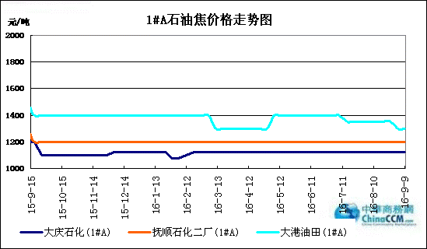

1#B：石油焦市场价格走势图

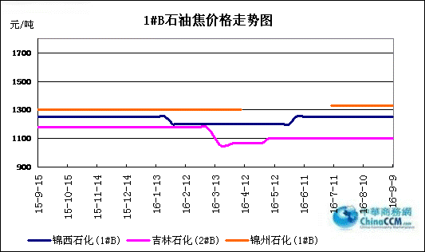

2#A：石油焦市场价格走势图
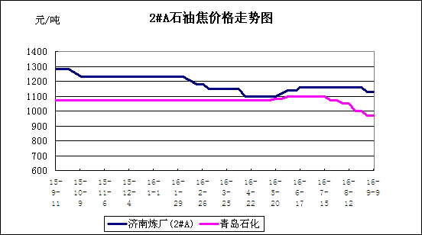

2#B：石油焦市场价格走势图
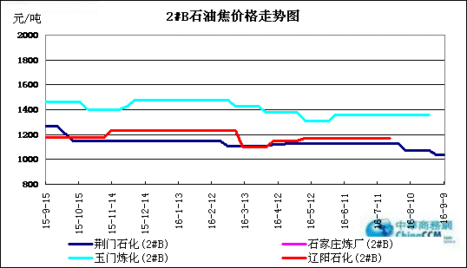

3#A：石油焦市场价格走势图
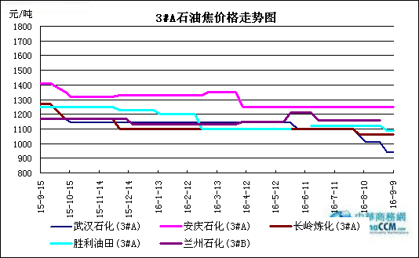

3#B：石油焦市场价格走势图
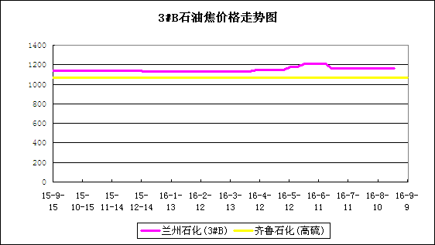

4#-5#石油焦：市场价格走势图
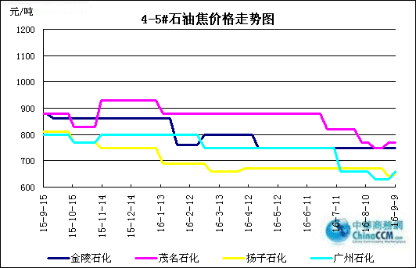

2.3 本周国内石油焦市场走势分析

本周国内石油焦市场行情稳中小幅上调，中石化旗下个别炼厂高硫焦报价小幅推涨，中石油、中海油报价持稳，山东地炼焦价小幅上调。
9月初中石化部分炼厂报价调整后，本周出货有所好转。华北地区石家庄炼厂石油焦品质依然变动，出货不佳；天津石化焦化装置停工检修；燕山石化、沧州炼厂出货尚可，库存中位；洛阳石化石油焦硫含量3.5%左右，出货尚可。沿江地区武汉石化出货不畅，库存中位；荆门石化、九江石化石油焦价格下调后出货良好；安庆石化停工检修。华东地区扬子石化出口支撑库存明显下滑，价格小幅推涨10元/吨；金陵石化3#焦化预计9月12日检修结束，出货一般；金山石化1#焦化预计9月10日停工检修结束，库存低位；高桥石化出货尚可；镇海炼化出货良好，库存低位。山东地区胜利油田、济南炼厂、青岛石化前期价格下调后，出货尚可；齐鲁石化焦化装置8月25日-9月24日停工检修；青岛大炼油高硫焦出货一般，库存中低位。本周华南地区高硫焦出货良好，广西北海炼油厂4#A石油焦上调30元至780元/吨；广州石化4#A石油焦上调30元至660元/吨。西北地区塔河石化高硫焦出货一般，该炼厂2#焦化装置计划9月下旬起停工检修。
本周中石油东北地区低硫焦价格报稳，大庆石化出货一般，锦西石化9月1日全厂停工检修2个月，锦州石化报价平稳。吉林石化中硫焦出货良好，价格不变；辽阳石化焦化装置开工时间延期至9月9日。西北地区乌鲁木齐石化大焦化装置9月6日开工；玉门石化焦化装置9月8日开工；兰州石化焦化装置预计9月下旬开工；独山子、克拉玛依石化稳价出货，库存低位。
中海油舟山石化焦化装置日产量回复至1400吨；中海沥青（滨州）股份、惠州炼厂出货尚可，价格不变。
本周地炼焦市交投好转，受整治货车非法改装、货车违法超限超载等专项执法行动预期影响，下游客户认为石油焦运输成本即将升高，导致部分短途客户开始增加采购石油焦， 山东地方炼厂出货情况好转。装置方面：本周齐润化工焦化装置正常出焦外售；金诚石化、大连锦源石化、河北鑫海化工、日照岚桥石化焦化装置陆续开工。本周汇丰石化焦化装置于停工检修；华星石化焦化装置预计9月底停工检修。
近两月国内煤炭价格底部回升，近期下游煅烧焦市场交投良好，进口焦资源也有所减少，多重利好因素出现；但临近中秋、国庆长假，预计后市国内石油焦行情主流持稳，部分炼厂将小幅推涨。

三、2016年7月中国石油焦进出口数据统计

3.1 2016年7月硫的重量百分比小于3%的石油焦进出口数据统计
单位：千克、美元

类别 | 一月 | 二月 | 三月 | 四月 | 五月 | 六月 | 七月
进口数量 | 71514566 | 212175406 | 236368478 | 209742857 | 166601504 | 139908473 | 166982241
进口美元 | 6886075 | 18319369 | 20678496 | 18049712 | 13644817 | 14715634 | 16435504
出口数量 | 39161242 | 18983222 | 8113366 | 28351789 | 30341894 | 3492811 | 33206241
出口美元 | 5898817 | 3283946 | 1076118 | 4354631 | 5149944 | 416793 | 5064433

3.2 2016年7月其他石油焦进出口数据统计 单位：千克、美元
类别 | 一月 | 二月 | 三月 | 四月 | 五月 | 六月 | 七月
进口数量 | 109046086 | 132180246 | 143455530 | 150310210 | 459092979 | 327869303 | 294299891
进口美元 | 8792216 | 9952782 | 6866901 | 7543985 | 26592404 | 18881492 | 18350416
出口数量 | 81585072 | 24140100 | 27011348 | 50996816 | 39820735 | 43656503 | 15111706
出口美元 | 6239169 | 5914568 | 2151411 | 4070600 | 3020688 | 3103974 | 1171407

四、石油焦下游市场情况

4.1国内预焙阳极市场小结

4.1.1国内主要地区预焙阳极产品价格汇总

产品名称 | 地区 | 涨跌 | 2016.9.9 | 2016.9.2 | 备注 | 单位
预焙阳极 | 山东 |  | 2511-2526 | 2511-2526 | （现汇）省内低端到厂价格 | 元/吨
预焙阳极 | 山东 |  | 2600-2650 | 2600-2650 | 出厂含税价 | 元/吨
预焙阳极 | 山东 |  | 3050-3200 | 3050-3200 | 新疆到厂价 | 元/吨
预焙阳极 | 山东 |  | 2780-3000 | 2780-3000 | 省外到厂含税 | 元/吨
预焙阳极 | 河南 |  | 2530-2600 | 2530-2600 | 出厂含税价 | 元/吨
预焙阳极 | 河南 |  | 2780-2950 | 2780-2950 | 省外到厂含税 | 元/吨
预焙阳极 | 山西 |  | 2550-2600 | 2550-2600 | 省内到厂含税 | 元/吨
预焙阳极 | 山西 |  | 2880-3000 | 2880-3000 | 省外到厂含税 | 元/吨
预焙阳极 | 内蒙 |  | 2750-2780 | 2750-2780 | 省内到厂含税 | 元/吨
预焙阳极 | 重庆 |  | 2700 | 2700 | 出厂含税价 | 元/吨
预焙阳极 | 重庆 |  | 2900-3000 | 2900-3000 | 省外到厂含税 | 元/吨
预焙阳极 | 江苏 |  | 暂无出货 | 暂无出货 | 新疆到厂税价 | 元/吨
预焙阳极 | 江苏 |  | 2550-2650 | 2550-2650 | 出厂含税价 | 元/吨
预焙阳极 | 江苏 |  | 2880-3000 | 2880-3000 | 省外到厂含税 | 元/吨
预焙阳极 | 河北 |  | 2550 | 2550 | 出厂含税价 | 元/吨
预焙阳极 | 广西 |  | 2850-2950 | 2850-2950 | 省外到厂含税 | 元/吨
预焙阳极 | 青海 |  | 2950 | 2950 | 省内到厂含税 | 元/吨
预焙阳极 | 福建 |  | 2950 | 2950 | 省内到厂含税 | 元/吨

4.2 国内预焙阳极市场简析

据中华商务网了解，尽管河南地区预焙阳极关停尚未开启，国内预焙阳极现货资源相对紧张，但九月份山东省内采购价格依然下调40元/吨左右，送到价格跌破2500元/吨。阳极企业反映由于没有议价权，月度价格多是铝厂说了算，加上省内铝企回款好，企业资金流动较快，尽管利润薄弱，但为了企业能有正常生产运营，阳极企业只能被动接受。
据了解目前山东地区铝厂利润达到3000元/吨左右，而预焙阳极企业除了自身微薄的利润外，还要承担愈来愈高的环保费用的支出。

4.3本周电解铝市场小结

4.3.1国内铝市一周行情汇总（单位：元/吨）

日期 | 产品名称 | 最低价 | 最高价 | 均价 | 均价涨跌 | 价格单位 | 市场
2016-9-9 | 铝 | 12650 | 12690 | 12670 | 70 | 元/吨 | 长江现货市场
2016-9-8 | 铝 | 12580 | 12620 | 12600 | 50 | 元/吨 | 长江现货市场
2016-9-7 | 铝 | 12530 | 12570 | 12550 | 130 | 元/吨 | 长江现货市场
2016-9-6 | 铝 | 12400 | 12440 | 12420 | -180 | 元/吨 | 长江现货市场
2016-9-5 | 铝 | 12580 | 12620 | 12600 | -120 | 元/吨 | 长江现货市场
汇总： |  | 12548 | 12588 | 12568

4.3.2本周电解铝市场简析

美国周二公布的ISM非制造业数据创下2010年2月以来最糟糕表现,且录得2008年11月以来最大一个月跌幅,此外美联储最为看重的LMCI就业指数也表现惨淡,美联储加息预期下降，美元指数承压下跌1.06%收报94.777。伦铝经历前几日的大跌之后，价格技术性反弹，隔夜收涨0.6%，报每吨1,589美元，LME铝库存2212275吨，减少3900吨。
9月9日沪铝盘中震荡，主力开盘于11965点后冲高回落至日内低点11940点震荡后底部反弹维持在12000一线上下震荡，临近尾盘再度冲高后回落，收盘于12010元/吨，上涨82元。上海现货铝报价在12510-12550元/吨，上涨130元，升水100-140元。日内，期铝宽幅震荡，走势未明，持货商换现意愿较强出货为主，中间商逢低补库，下游低价入市采购，整体成交一般。
目前，中美双方在G20峰会期间就应对电解铝产能过剩达成共识利好中长期铝市，持续关注铝企复产情况对铝市的影响;短线关注万二一线支撑。

4.4本周石墨电极市场

4.41国内主要地区石墨电极价格汇总

国内主要规格石墨电极价格汇总表（2016.9.2-9.9）
直径 | 普通功率石墨电极 |  |  | 高功率石墨电极 |  | 超高功率石墨电极
直径 | 大厂价 | 大规格 | 小厂价 | 大厂家 | 小厂价 | 主流价
φ150mm |  |  | 9500-10000
φ200mm |  |  | 9500-10000
φ250mm |  |  | 9500-10000
φ300mm | 8800-9300 |  | 8500-8800 | 10500-11200 | 10500-11000 | 12500-13500
φ350mm | 8800-9300 |  | 8500-8800 | 10500-11200 | 10500-11000 | 12500-13500
φ400mm | 8800-9300 |  | 8500-8800 | 10500-11200 | 10500-11000 | 13500-14500
φ450mm | 8800-9300 |  | 8500-8800 | 10500-11200 | 10500-11000 | 13500-14500
φ500mm | 8800-9300 |  | 8500-8800 | 10500-11200 | 10500-11000 | 13500-14500
φ550mm | 9000-9500 |  | 8800-9300 | 11500-12500 | 11000-12000 | 15500-16000
φ600mm | 9000-9500 |  | 8800-9300 | 11500-12500 | 11000-12000 | 16000-17000
φ700mm |  |  |  |  |  | 21000-22000
φ750mm |  | 10000-10300
φ780mm |  | 10000-10300
φ810mm |  | 10000-10300
φ850mm |  | 10000-10300
φ960mm |  | 10000-10300
φ1020mm |  | 10200-10800
φ1200mm |  | 11500-12000

4.42石墨电极简析

目前石墨电极市场需求表现仍低迷，加上目前需求淡季，下游金属硅受铁合金检修增多的影响，出货不畅，对普通功率大规格石墨电极需求有所减少。
目前多数石墨电极企业多数订单走货，且企业间竞争仍在，同规格产品价格参差不齐，招标中为了争夺市场份额价格竞争依然激烈。
截止到目前为止，普通功率石墨电极直径300-600mm主流出厂含税价格8200-10300元/吨；高功率石墨电极直径300-600mm主流出厂含税价11500-13500元/吨；超高功率石墨电极直径300-600mm 主流出厂含税价格14500-18000元/吨。
石墨电极出口量较去年同期也在缩减，做着欧洲、日本石墨电极价格下滑，中国石墨电极价格优势尽失，据石墨电极出口人员反映，目前中东、非洲地区的优势市场份额也正缩减之势。目前部分规格石墨电极出口价格甚至低于国内销售价格。
后市预测分析，石墨电极价格反弹不存在利好因素，鉴于价格已经维持在成本线边缘，后市价格大幅下滑的可能性不大，个别钢厂招标中低端价格再创新低仍有可能。

4.5本周金属硅市场小结

湖南地区59台金属硅矿热炉正常开启2台，开工率约3.39%，环比下降1.69%，预计月度金属硅总产量1450吨，环比减产720吨左右。
目前湖南各市电价在0.48-0.53元/千瓦时左右，仅个别工厂是小水电供应生产用电，电价在4毛钱左右，勉强维持生产供应老客户，而仍无利润可言，生产困难重重。近期个别地区有协调下降电价的可能，但幅度不会太大，多数工厂仍等待市场好转后投市，但下游需求不能实质性提升，金属硅市场是无法回暖的，近月湖南地区金属硅开工仍将持续超低位下去。

4.6本周国内产区净磷市场参考价格及分析
单位：元/吨

区域 | 9月2日 | 9月9日
贵州 | 11000-11200 | 11000-11200
四川 | 10800-11500 | 10700-11000
云南 | 10700-11000 | 10800-11200

云南地区：云南地区黄磷市场个别企业零星上调报价。当前价格参考：场内主流现汇成交价10800-11000 元/吨，主流承兑出货价11000-11200 元/吨。云南地区黄磷市场长期处于清淡，价格低位，磷酸、草甘膦等需求市场开工低位，部分企业考虑到后期黄磷价格可能上行，欲询单采购部分货源，采购黄磷量略有提升，厂家多无库存积压，交投良好。
贵州地区：贵州地区黄磷市场平稳运行。当前场内净磷主流出厂承兑价11100-11200 元/吨，主流成交价格维持在10900-11100 元/吨。因当前市场行情清淡，场内装置开工低位，部分厂家暂不报价，需求市场开工低位，检修居多，厂家主发老客户订单，新单较少，贵州地区电价成本较高，部分生产企业迫于成本压力，装置仍在停产中。
四川地区：四川地区黄磷市场低位运行。当前主流价格：石棉地区出厂现汇10600-10800 元/吨；马边地区出厂现汇价10400-10800 元/吨；什邡主流到站价10900-11100 元/吨；西昌地区出厂现汇价10700 元/吨左右；攀枝花地区出厂现汇价10600-10800 吨，会东地区出厂现汇价10500-10600 元/吨。目前磷矿石供货有所紧缺，场内个别企业受行情清淡影响，开工低位，个别企业近期装置有检修计划，下游需求仍疲软，采购不旺，黄磷实际成交清淡，销售价格维持低位，厂家多看稳后市。
后市分析：目前黄磷市场场内开工仍然维持低位，下游询单企业有所增加，场内库存量较小，黄磷市场出货尚可，预计短期内黄磷市场温和整理。

4.7本周秦皇岛港口动力煤参考价格：
单位：元/吨
发热 | 9月2日 | 9月9日 | 备注
5800大卡 | 495-505 | 525-535 | 平仓价
5500大卡 | 490-500 | 510-520 | 平仓价
5000大卡 | 440-450 | 465-475 | 平仓价
4500大卡 | 385-395 | 405-415 | 平仓价
更多精彩敬请关注：中华商务网

